 | COLÉGIO MARIA JOSÉ DA SILVA MELO |  |  |  | Quantitativo
 | Série: 6º Ano | Professor: Hislley Meneses | Data: ___/04/2021 |  | Qualitativo
 | Nome: LIA XIMENES PRESCOTT E PERES |  |  | Nº | NOTA
2ª VERIFICAÇÃO DA APRENDIZAGEM DE MATEMÁTICA

Questão 1. Em um estoque de loja existem 150 caixas empilhadas de papel higiênico. Cada caixa possui 8 pacotes de 16 rolos. Se o produto esta sendo vendido a 12 reais e o custo de cada pacote é de 8 reais, quanto de lucro essa loja terá quando vender todo o papel higiênico? $OBS:lucro=preço de venda-custo do produto$.

Questão 2. Uma pequena cidade está com problemas na estrada principal do centro. Deseja-se refazer essa estrada, pois está com muitos buracos devido a anos de uso. A associação dos moradores concluiu que cada um dos 200 moradores deve juntar 50 reais por 3 meses para consertar a estrada. Quanto ficará o conserto da estrada?

Questão 3. Efetue as operações a seguir:
- $15+\left[\left(3∙6-2\right)-\left(10-6÷2\right)+1\right]$ b) $125+\{67+8∙\left[28-13+\left(37+18\right)\right]\}$

Questão 4. Resolvendo a expressão $45+18∙\left(25-15\right)-80÷16$, quanto obtemos?

Questão 5. Geraldo devia R$ 55,00 a seu irmão e pagou a dívida com notas de R$ 5,00 e de R$ 10,00. Se, ao todo, o irmão de Geraldo recebeu 7 notas, quantas eram as notas de R$ 10,00?
- 2 4 NOTAS DE 10,00 MAIS 3 NOTAS DE 5,00
- 3
- 4
- 5
- 6
Questão 6. Classifique os polígonos a seguir em convexo ou não convexo.

_____________________________

______________________________

Questão 7. Marque o item correto sobre a relação proporcional entre a fig. 1 e a fig. 2. 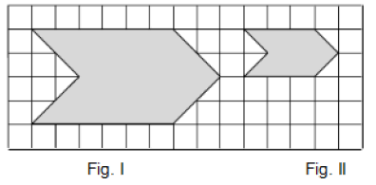
- A fig. 1 é 3 vezes a fig. 2.
- A fig. 2 é metade da fig. 1
- A fig. 1 é metade da fig. 2.
- A fig. 2 é o dobro da fig. 1.
- A fig. 1 não é proporcional à fig. 2.

Questão 8. Qual o comprimento de uma circunferência que tem 6 cm de raio? Considere $π=3.$
C = 2. $π$ .R
C = 2 . 3 . 6
C= 36cm

Questão 9. Faça a conversão das unidades:

- 15 metros para centímetros.

1.500cm

- 30 centímetros para decâmetros
0,03
- 1 quilometro para metro

1.000m

- 12 hectômetros para decâmetros
120

Questão 10. A figura representa um losango regular, onde cada um dos lados mede 4 cm. Sabendo que a reta maior interna mede 10 cm e a menor mede 5 cm, determine o perímetro de um dos 4 triângulos menores.
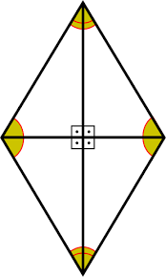

- 11,5
- 9,5
- 12,5
- 10,5
- 20,5

